
Вести Ташаринского
сельсовета
ВЫПУСК № 13 | 07 мая 2024 года

Периодическое печатное издание органа местного самоуправления Ташаринского сельсовета Мошковского района Новосибирской области

АДМИНИСТРАЦИЯ ТАШАРИНСКОГО СЕЛЬСОВЕТА  МОШКОВСКОГО РАЙОНА НОВОСИБИРСКОЙ ОБЛАСТИ  ПОСТАНОВЛЕНИЕ  от 07.05.2024 № 13-нп  О внесении изменений в Положения о порядке увольнения (освобождения от должности) муниципальных служащих администрации Ташаринского Мошковского района Новосибирской области, в связи с утратой доверия утвержденное постановлением администрации Ташаринского сельсовета Мошковского района Новосибирской области от 16.09.2016 года № 119 (с изменениями, внесенными постановлением администрации Ташаринского сельсовета Мошковского района Новосибирской области от 08.02.2024 № 9-нп)  В соответствии со статьей 13.1. Федерального закона от 25.12.2008 года №273-ФЗ «О противодействии коррупции», пунктом 2 статьи 27.1 Федерального закона от 02.03.2007 года № 25-ФЗ «О муниципальной службе в Российской Федерации», в целях соблюдения муниципальными служащими администрации Ташаринского сельсовета Мошковского района Новосибирской области ограничений, запретов и требований о предотвращении или об урегулировании конфликта интересов на муниципальной службе и исполнения обязанностей, установленных Федеральным законом от 25 декабря 2008 года № 273-ФЗ "О противодействии коррупции", экспертным заключением Министерства юстиции Новосибирской области от 09.04.2024 № 1415-02-02-03/9,  ПОСТАНОВЛЯЕТ:  1. Внести в Положение о порядке увольнения (освобождения от должности) муниципальных служащих администрации Ташаринского Мошковского района Новосибирской области, в связи с утратой доверия утверждённое постановление администрации Ташаринского сельсовета Мошковского района Новосибирской области от 16.09.2016 года № 119 следующие изменения:  1.1. Пункт 4 изложить в новой редакции:  4. «Муниципальный служащий подлежит увольнению в связи с утратой доверия в случаях совершения правонарушений, установленных статьями 14.1 и 15 Федерального закона от 02.03.2007 № 25-ФЗ «О муниципальной службе в Российской Федерации», за исключением случаев, установленных федеральными законами».  1.2. Пункт 5 изложить в новой редакции:  5. «Увольнение муниципального служащего в связи с утратой доверия применяется на основаниях, установленных статьями 14.1 и 15 Федерального закона от 02.03.2007 № 25-ФЗ «О муниципальной службе в Российской Федерации», за исключением случаев, установленных федеральными законами».  1.2. В пункте 10 слово «трех рабочих» заменить на «пяти» после слов «под расписку в течении».  «7. Увольнение в связи с утратой доверия применяется не позднее шести месяцев со дня поступления информации о совершении муниципальным служащим коррупционного правонарушения, не считая периода временной нетрудоспособности муниципального служащего, нахождения его в отпуске, и не позднее трех лет со дня совершения им коррупционного правонарушения. В указанные сроки не включается время производства по уголовному делу.  2. Опубликовать настоящее постановление в периодическом печатном издании органов местного самоуправления газете «Вести Ташаринского сельсовета» и на официальном сайте администрации Ташаринского сельсовета Мошковского района Новосибирской области.  3. Контроль за исполнением постановления оставляю за собой.  Глава Ташаринского сельсовета  Мошковского района Новосибирской области В.В. Филимонов  - Абзац второй подпункта 1 пункта 1 дополнить словами:  «(за исключением лиц, замещающих муниципальные должности депутата Совета депутатов Ташаринского сельсовета Мошковского района Новосибирской области»;  1.2. Пункт 4 порядка, приложение № 2 – отменить;  1.3. Внести изменения в подпункты 1,3,4 пункта 5, подпункт 2 пункта 10 в которых содержится ссылка на пункт 4 порядка;  1.4. Внести изменения в подункт2 пункта 10, пункт 11 в которых содержится ссылка на приложение № 2.  1.5. В наименовании постановления слова «администрации» необходимо заменить словами «органах местного самоуправления» после слов «должности муниципальной службы в»;  1.6. Пункт 1 постановления дополнить словом «администрации» после слов «официальных сайтах»;  1.7. В грифах утверждения положений № 1,3 исключить слова «и муниципальных органах»  2. Опубликовать данное постановление в периодическом печатном издании «Вести Ташаринского сельсовета» и разместить на официальном сайте администрации.  3. Контроль за исполнением настоящего постановления возложить на заместителя главы администрации Ташаринского сельсовета Мошковского района Новосибирской области.  Глава Ташаринского сельсовета  Мошковского района Новосибирской области В.В. Филимонов  АДМИНИСТРАЦИЯ ТАШАРИНСКОГО СЕЛЬСОВЕТА  МОШКОВСКОГО РАЙОНА НОВОСИБИРСКОЙ ОБЛАСТИ  РАСПОРЯЖЕНИЕ  от 06.05.2024 № 43-р  О проведении открытого конкурса по отбору управляющей организации для управления многоквартирными домами, расположенными на территории с. Ташара, Мошковского района, Новосибирской области  Руководствуясь Жилищным Кодексом РФ, Федеральным Законом от 26 июля 2006 г. №135-ФЗ «О защите конкуренции», постановлением Правительства Российской Федерации от 06.02.2006 года № 75 «О порядке проведения органом местного самоуправления открытого конкурса по отбору управляющей организации для управления многоквартирным домом».  Объявить и провести открытый конкурс по отбору управляющей организации для управления многоквартирными домами, расположенными на территории с. Ташара, Мошковского района, Новосибирской области по следующим адресам: ул. Гагарина, дома №№ 1,6,4/1,2,3,4,5,7,8,9,10,11,12а; ул. Декабристов, дома №№ 1,3, 5,11а,13; ул.Трудовая, дома №,9; ул. Октябрьская, дома №№ 1,2,3,4,5; ул. Ленина, дома №2,4; ул. Школьная, дома №№ 3,4,5.  Установить тариф за содержание и ремонт в благоустроенных многоквартирных домах 25 рубля 00 копеек за 1 кв.м. в месяц, в неблагоустроенных многоквартирных домах 27 рублей 00 копеек за 1 кв.м. в месяц.  - Специалисту Гук В.В. совместно с заместителем главы Ташаринского сельсовета Грехневым Ю.Н. подготовить конкурсную документацию по проведению открытого конкурса, извещение о проведении открытого конкурса, разместить информацию на официальном сайте Российской Федерации в информационно-телекоммуникационной сети «Интернет» для размещения информации о проведении торгов по адресу www.torgi.gov.ru, на официальном сайте Администрации Ташаринского сельсовета и в газете «Вести Ташаринского сельсовета», не позднее 07.05.2024 года. | АДМИНИСТРАЦИЯ ТАШАРИНСКОГО СЕЛЬСОВЕТА  МОШКОВСКОГО РАЙОНА НОВОСИБИРСКОЙ ОБЛАСТИ  ПОСТАНОВЛЕНИЕ  от 07.05.2024 № 14-нп  О внесении изменений в постановление и Порядок размещения сведений о доходах, расходах, об имуществе и обязательствах имущественного характера лиц, замещающих муниципальные должности, должности муниципальной службы в органах местного самоуправления Ташаринского сельсовета Мошковского района Новосибирской области, должности руководителей муниципальных учреждений, и членов их семей на официальных сайтах администрации Ташаринского сельсовета Мошковского района Новосибирской области и предоставления этих сведений общероссийским средствам массовой информации для опубликованияя, утвержденный постановлением № 14-нп от 24.03.2022 года (с изменениями от 13.06.2023 № 23-нп, от 25.12.2023 № 50-нп)  В соответствии с частью 9 статьи 15 Федерального закона от 02.03.2007 № 25-ФЗ «О муниципальной службе в Российской Федерации», частью 6 статьи 8, частью 4.3 статьи 12.1 Федерального закона от 25.12.2008 № 273-ФЗ «О противодействии коррупции», частью 4 статьи 8 Федерального закона от 03.12.2012 № 230-ФЗ «О контроле за соответствием расходов лиц, замещающих государственные должности, и иных лиц их доходам», с учетом части 11 статьи 2 Закона Новосибирской области от 10.11.2017 № 216-ОЗ «Об отдельных вопросах, связанных с соблюдением законодательства о противодействии коррупции гражданами, претендующими на замещение должности главы местной администрации по контракту, муниципальной должности, а также лицами, замещающими должность главы местной администрации по контракту, муниципальные должности, и о внесении изменений в Закон Новосибирской области «О муниципальной службе в Новосибирской области», руководствуясь пунктом 8 Указа Президента Российской Федерации от 08.07.2013 № 613 «Вопросы противодействия коррупции», пунктом 4 постановления Губернатора Новосибирской области от 10.09.2013 № 226 «Об утверждении порядка размещения сведений о доходах, расходах, об имуществе и обязательствах имущественного характера лиц, замещающих государственные должности Новосибирской области, государственных гражданских служащих Новосибирской области и членов их семей на официальных сайтах органов государственной власти Новосибирской области, государственных органов Новосибирской области и предоставления этих сведений общероссийским средствам массовой информации для опубликования», экспертным заключением Министерства юстиции Новосибирской области от 30.08.2023 № 3397–02–02–03/9,  ПОСТАНОВЛЯЮ:  - Внести в постановление и порядок размещения сведений о доходах, расходах, об имуществе и обязательствах имущественного характера лиц, замещающих муниципальные должности, должности муниципальной службы в администрации Ташаринского сельсовета Мошковского района Новосибирской области, должности руководителей муниципальных учреждений, и членов их семей на официальных сайтах администрации Ташаринского сельсовета Мошковского района Новосибирской области и предоставления этих сведений общероссийским средствам массовой информации для опубликования утвержденный постановлением № 14-нп от 24.03.2022 года (с изменениями, внесенными постановлением администрации Ташаринского сельсовета Мошковского района Новосибирской области от 13.06.2023 № 23-нп, от 25.12.2023 № 50-нп) следующие изменения:  - Комиссии по организации и проведению открытых конкурсов по отбору управляющих организаций для управления многоквартирных домов администрации Ташаринского сельсовета, Мошковского района, Новосибирской области утвержденной Постановлением администрации Ташаринского сельсовета от 21.05.2014 года №88, организовать работу и провести открытый конкурс не позднее 07.06.2024 года.  - Контроль за выполнение данного распоряжения оставляю за собой.  Глава Ташаринского сельсовета  Мошковского района Новосибирской области В.В. Филимонов  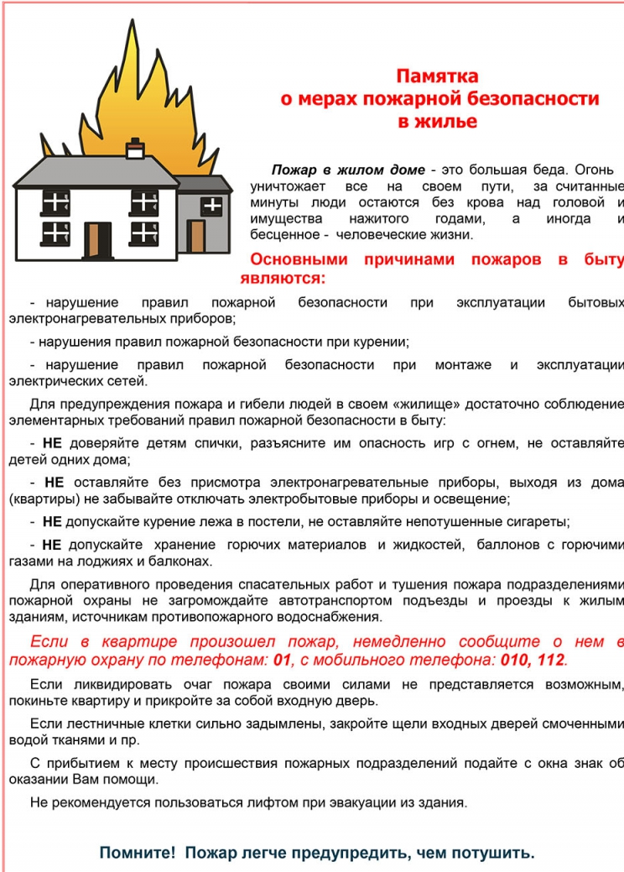

Учредитель — администрация Ташаринского сельсовета Мошковского района  Новосибирской области  Телефон: (383-48) 41-123  Факс: (383-48) 41-123  Email: tashara2008@yandex.ru  Для писем:  633156, Новосибирская область, Мошковский района, с.Ташара,  ул. Гагарина, 1б | Редакционный совет: Филимонов В.В., Раунио Т.В., Водянова Г.Л.Логинова О.Х, Рыбакова Е.А.  Основана Постановлением от 24.01.2014 № 6. Тираж: 100 экз.  Газета распространяется бесплатно. Все выпуски газеты можно найти на официальном сайте администрации Ташаринского сельсовета Мошковского района Новосибирской области | ТЕЛЕФОНЫ ЭКСТРЕННЫХ СЛУЖБ  Пожарная охрана  (383-48) 21-101, 41-187 Полиция(383-48) 21-102 Скорая помощь(383-48) 21-103  ЕДДС  (383-48) 21-655  Электросети  (383-48) 21-218  Газовая-служба  (383-48) 21-527

